我为少男少女们歌唱
【重点难点点拨】
一、需掌握的多音多义字
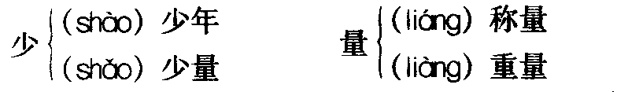
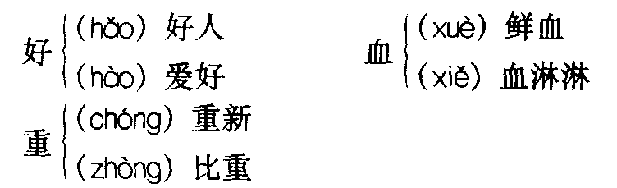

二、辨析形似字
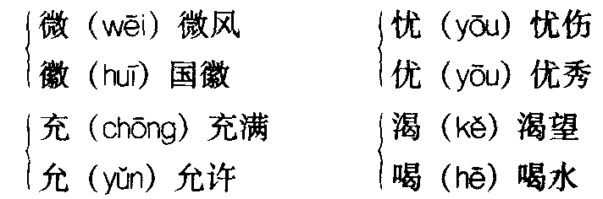

三、词语积累
颤抖：哆嗦，发抖。
渴望：迫切地希望。

四、文学常识
1．作者简介
何其芳（1912～1977），原名何永基，四川万县人。1929年后在上海中国公学、北京清华大学外文系、北京大学哲学系学习。1935年毕业后在天津、山东、四川等地从事教育工作。1938年去延安，在鲁迅艺术学院任教，曾任文学系主任。一度随贺龙部队去晋西北和冀中革命根据地工作。1944～1947年任中共四川省委宣传部副部长、《新华日报》副社长等职。建国后历任中国作家协会书记处书记、中国科学院哲学社会科学部委员、中国社会科学院文学研究所所长以及《文学研究》和《文学评论》主编等。早在学生时代即从事诗歌创作，有诗集《预言》《夜歌和白天的歌》等。他在散文创作和文学研究方面也有不少作品，但就其四十多年的文艺生涯来说，更主要的还是一位著名的诗人。
何其芳出生于一个封建家庭。三岁开始由祖母授诵千家诗，且常看祖父作画和胞妹绣花，受到文学艺术的感染。六岁入塾发蒙，日诵《论语》之类的书籍，并学做试贴诗。八岁为避匪患随家人移居湖北宜昌，辍学三年。十一岁时返回家乡，照常入塾，假日则自读《三国演义》、《水浒传》、《西厢记》、《聊斋志异》、《昭明文选》、《赋学正酷》等书籍。十四岁那年还读了《唐宋诗醇》。他曾说：“我爱好诗歌就是从这开始。”（《写诗的经过》）就在这一年，他“终于带着一种模糊的希望，生怯的欢欣，走进了新奇的第一次的学校生活”（《还乡杂记·街》）。他先上万县第一高小，第二年考入万县中学，开始接受了白话文，接触了新文学。他很喜爱泰戈尔的《飞鸟集》、《新月集》和闻一多、冰心的诗作，并开始学写新诗，有的曾用“秋若”笔名发表于万县《民众教育月刊》。在当时万县中学的学潮中，他因受牵连而被开除，改入重庆治平中学。一九二八年底中学生活结束，他不顾父亲的反对，毅然到上海入中国公学预科，但整天沉浸于文艺书籍之中。这期间，他写满了两三个本子的诗歌习作，因为多半是幼稚浮夸感情的抒写，自己觉得没有多少价值而把它全部烧掉了。
一九三○年暑假，由于父亲断绝接济，仅靠弟妹的支援和自己有限的稿费收入，无法维持生活。当时正好清华、北大来沪招生，他以优异的成绩考入这两所学校。先入清华大学外文系，不到半年因无高中毕业文凭便被开除。一九三一年秋改入北大哲学系，自读了大量古今中外的文学作品，文学素养大有提高，也接受了许多消极的东西，特别是受了那些鼓吹悲观、怀疑和神秘主义的世纪末文学的很大影响。他的正式的诗歌创作生涯是从这时开始的。
2．写作背景
1938年，何其芳奔赴革命圣地延安。在那里，一种与在国统区迥异的生活展现在他眼前。诗人全身心投入了这一全新的火热生活，他观察着，感受着，激动着。诗人的生活变了，性格变了，世界观变了，诗风也变了，他不再写那种缠绵忧伤的爱情诗了。流泻于诗人笔端的是一种奔放快乐积极向上的诗句。《我为少男少女们歌唱》就是诗人诗风转变后的代表作品。

五、题解
诗人为少男少女们歌唱，这里的少男少女不是实指，而是代表着一种新的生活、新的希望、新的力量，所以诗人实际上是为新世界歌唱。早晨、希望、未来的事物、正在生长的力量，正是对于少男少女的含义最好的注解，这四种事物都有一个共同的特点，即属于一种开始，积极向上，给人希望。诗歌还暗含了另外一层政治意义，即歌颂延安的新天地，共产党领导下的新生活。

六、诗作主旨
《我为少男少女们歌唱》一诗通过诗人对少男少女们的热情歌唱的方式，勉励广大的青少年们，积极投身到火热的生活中去，为祖国的未来、民族的希望奋发向上，永葆青春活力。

七、诗歌解读
诗人为少男少女们歌唱，这里的少男少女，其实不是实指，而是代表着一种新的生活、新的希望和新的力量，所以诗人实际上是为新世界歌唱。为此，诗的第一节就连用四个“歌唱”，“早晨”、“希望”、“未来的事物”和“正在生长的力量”，正是对于“少男少女”含义的注脚。所以，也可以理解为“少男少女”就是“早晨”、“希望”、“未来的事物”和“正在生长的力量”，这四种事物都有一个共同的特点：积极向上，给人希望。这四句诗还暗含了另外一层政治意义，即歌颂延安的新天地和共产党领导下的新生活。第一节诗迎面扑来的是清新明快的感觉，这为全诗定下了基调。
第二节，承接第一节的歌唱，诗人继续高扬这种明快的调子，调动丰富的想像，把歌唱这种相对抽象的事物写得具体生动。这里，诗人写歌声飞起来了，它飞到年轻人的心中停留。这里的“年轻人”实际上又与“少男少女”相照应，进一步突出诗人所要歌唱的新生事物和新生力量。“颤抖过的／快乐或者好的思想，／都变成声音飞到四面八方去吧，／不管它像一阵微风／或者一片阳光。”这几句诗是这一节的精彩之处。诗人揭示了歌声的来源，乃是“快乐或者好的思想”，诗人来到延安这一片全新的天地里，每天接触新的事物新的快乐新的思想，他简直如刚来到世界的婴儿一般激动好奇地看这个世界，并热切地投入它的怀抱。诗人要把自己的快乐和好的思想尽快地变成歌声，长上翅膀，飞到四面八方，让每一个人都听到，尤其让少男少女们听到。在诗人那里，这是何等美好的心境！这里，诗人先把快乐和思想比成声音，又把声音比成“微风”“阳光”，互相构成比喻，显示了诗人丰富的想像力。
第三节是第二节诗意的进一步深化。诗人写他为“少男少女们歌唱”，把忧伤抛在了一边，变得年轻了，对生活又充满了“梦想”和“渴望”。这里暗含诗人现在与过去的对比。诗人在去解放区以前，思想和创作低沉、压抑，虽然写出了一些好作品，但总是无端地呈现灰色调，未能给人积极向上的勇气；来到延安之后，诗人重新弹奏生活的琴弦，发出的琴声，已经“失掉了成年的忧伤”，而是变得轻快，变得健康。“又”字说明诗人的“梦想”和“渴望”一度消失。现在的诗人，再也不是过去的诗人了！告别了旧我，诞生了新我。
这首诗以丰富的想像，新奇的比喻，表达诗人热爱青少年，热爱新生活，勇于塑造新我的思想感情；语言精炼生动、刚健清新；节奏感强，押韵讲究，既有第一节一气贯注的排比，也有第二、三节的整散兼顾的诗行。这是一首艺术性很高的好诗。

八、思路简析
这首诗是1941年在延安写的。诗中洋溢着诗人对延安的革命生活和革命青年的热爱和赞美之情。而这种热爱和赞美之情，是建立在诗人切身经历的基础上的。因为诗人是从国统区来的，国统区黑暗的现实曾使诗人对生活失去过希望，还没有成年就已经唱出一些忧伤的歌，他的《夜歌》的基调就是忧伤的。所以诗人说，现在忧伤从他的琴弦上消失了，他对生活又充满了梦想，充满了渴望。现在，诗人是在通过自己的变化赞美新生活的魅力，诅咒旧社会的黑暗。
诗中作者把少男少女们比作朝气蓬勃的“早晨”，比作充满了无限美好的“希望”，比作“未来理想的实现者”，比作不可战胜的“正在生长的力量”，为他们唱了一首由衷的赞歌！诗人希望自己的歌“飞到年轻人的心中”，引起共鸣，得到反响，化为力量。他要歌颂那些使他激动的“欢乐”和“好的思想”。
这激动就像小草接受春风吹拂一样。要让它们变为歌声，像“微风”那样吹拂着青年们的面颊，像“阳光”一样温暖青年们的心。诗人自己也在这歌唱中，丢掉了“成年的忧伤”，“重新变得年轻了”，对生活又充满了梦想，充满了渴望。
诗人的感受是真切的，到了延安以后，一切都变了，他又看到了希望，这种变化使他自然唱出了对延安生活的热情赞歌，充满了浓郁的青春气息，激发人们去热爱新的生活。
总之，我为少男少女们歌唱，就是为新生活歌唱，为希望歌唱。

九、写作特色
1．形象性突出
诗的形象性是很突出的，特别是第二节。诗人要求自己的歌声飞到年轻人的心中去，怎样“飞”法呢？那就是用歌声所流露的乐观向上的精神（青年如“早晨”“希望”）或“好的思想”（青年“属于未来的事物”“正在生长的力量”）去影响他们，这些乐观向上的精神和“好的思想”都是曾经感动过诗人自己的。诗人用了“所有使我像草一样颤抖过的／快乐或者好的思想”这样优美的形象，而且又把它们比成“微风”与“阳光”，要它们像“微风”一样吹拂着“少男少女”，像“阳光”一样温暖着“少男少女”！这样形象化的语言，不仅生动，而且新鲜，体现了诗人构思的独创性。
2．节奏富于变化
诗的节奏感既表现在排句上（如第一节），也表现在整散兼顾的诗节上（如第二、三节）。有些诗，一连用一二十个排比句，看来气势壮大，却令人感到单调、缺少变化，而此诗则不然。
3．构思精巧
诗的构思，采用第一人称，进行直接抒情，完全是“内心独白”，体现了诗人关怀年轻人的真挚的情感，特别是第二、三两节，诗人揭示了一个成年人的内心世界：不要对生活失去理想和希望。从这一点出发，诗人要求成年人考虑怎样去影响青年，同时又向青年学习一点什么。这是诗人构思的基点，也是诗人思想深度的表现。

十、课后习题解答
（一）此题旨在引导大家把握课文内容和主旨。
“少男少女”好比“早晨”，好比“希望”，好比“未来的事物”，好比“正在生长的力量”，他们是祖国的未来，民族的希望，是他们使作者“重新变得年轻了”，使作者“对于生活我又充满了梦想，充满了渴望”。
（二）此题旨在引导大家准确理解诗句的含义。
“未来的事物”“生长的力量”形象地概括了“少男少女”的特点，他们充满青春活力，代表着祖国的未来与希望。“一阵微风”“一片阳光”是两个比喻，形象地写出诗人希望他的歌声能极大地感动广大青年，引起广大青年的共鸣。
（三）此题旨在引导大家通过比较阅读，加深对课文主题的理解。
这两首诗都是写在民族危急存亡关头，都是写给抗战时期的青年，但在立意上侧重点有所不同。《我为少男少女们歌唱》主要是歌颂少男少女，歌颂他们热情奔放的青春，歌颂他们代表着祖国的未来与希望，从而使“少男少女们”得到鼓舞；而《毕业歌》则更像是面对民族危亡，向青年们吹起的号角，激励和鞭策他们勇敢地投身抗战，献身祖国。

